**江苏省仪征中学2025-2026学年度第一学期高二物理学科导学案**

**11.2 导体的电阻**

研制人：汪厚军 审核人：李发斌

班级：____________姓名：____________学号：_____________授课日期：

本课在课程标准中的表述：观察并能识别常见的电路元器件，了解它们在电路中的作用．

**[学习目标]**

1.理解电阻的定义，进一步体会比值定义法.

2.会利用欧姆定律分析电流、电压与电阻之间的关系.

3.掌握电阻定律，知道影响电阻率大小的因素.

4.能根据*I*－*U*图像或*U*－*I*图像求导体的电阻．

**[课前预习]**

**一、电阻**

1．定义：导体两端 与通过导体的 之比．

2．公式：*R*＝.

3．物理意义：反映了导体对电流的 作用．

4．在导体的*U*－*I*图像中，斜率反映了 ．

**二、影响导体电阻的因素**

为探究导体电阻是否与导体长度 和材料有关，我们采用 法进行实验探究．

**三、导体的电阻率**

1．电阻定律

(1)内容：同种材料的导体，其电阻*R*与它的 成正比，与它的 成反比；导体电阻还与构成它的 有关．

(2)公式：*R*＝*ρ*，式中*ρ*是比例系数，*ρ*叫作这种材料的电阻率．

2．电阻率

(1)电阻率是反映导体 性能好坏的物理量．

(2)影响电阻率的两个因素是 和 ．

(3)纯金属电阻率较 ，合金的电阻率较 ．由于用电器的电阻通常远大于导线电阻，一般情况下，可认为导线电阻为 .

3．超导现象

一些金属在温度特别低时电阻可以降到 ，这种现象叫作超导现象．

**即学即用**

1．判断下列说法的正误．

(1)由*R*＝可知，导体的电阻跟导体两端的电压成正比，跟导体中的电流成反比．(　　)

(2)导体的电阻由导体本身的性质决定，跟导体两端的电压及流过导体的电流的大小无关．(　　)

(3)由R＝ρ知，材料相同的两段导体，长度大的导体的电阻一定比长度小的导体的电阻大．(　　)

(4)把一根长导线截成等长的三段，则每段的电阻率都不变．(　　)

(5)电阻率是反映材料导电性能好坏的物理量，电阻率越大的导体导电性能越差．(　　)

2．一根阻值为*R*的均匀电阻丝，均匀拉长至原来的2倍，电阻变为________．

**[课堂学习]**

**一、电阻**

导学探究

1.如图所示的图像为金属导体*A*、*B*的*U*－*I*图像，思考：

1. 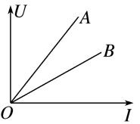对导体*A*(或导体*B*)来说，电流与它两端的电压有什么关系？*U*与*I*的比值怎样？
2. 对导体*A*、*B*，在电压*U*相同时，谁的电流小？谁对电流的阻碍作用大？

知识深化

1．R＝是电阻的定义式，反映了导体对电流的阻碍作用，其大小由导体本身的性质决定，与导体两端是否加电压，导体中是否有电流无关．

2．I＝是欧姆定律的数学表达式，表示通过导体的电流I与电压U成正比，与电阻R成反比，适用条件是金属或电解质溶液导电(纯电阻电路)．

例1：电路中有一段导体，给它两端加上4 V的电压时，通过它的电流为10 mA，可知这段导体的电阻为________ Ω；如果给它两端加上10 V的电压，在单位时间内通过某一横截面的电荷量为__________ C；如果要让通过导体的电流为15 mA，则需要在其两端加上__________ V的电压．

例2：由欧姆定律I＝导出U＝IR和R＝，下列叙述中不正确的是(　　)

A．导体的电阻跟导体两端的电压成正比，跟导体中的电流成反比

B．导体的电阻由导体本身的性质决定，跟导体两端的电压及流过导体的电流的大小无关

C．对确定的导体，其两端电压和流过它的电流的比值就是它的电阻值

D．一定的电流流过导体，电阻越大，其电压越大

**二、电阻定律　电阻率**

导学探究

1．根据图猜想导体电阻大小与哪些因素有关？

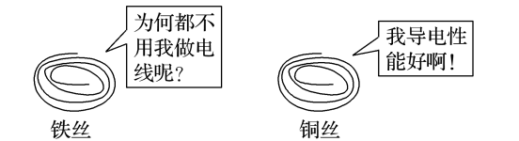

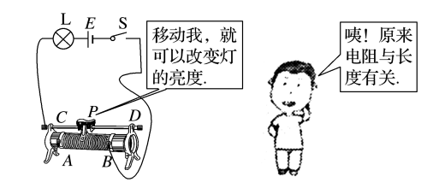

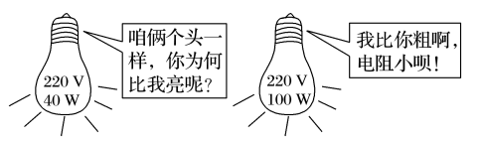

2．探究多个变量之间关系的方法是什么？

3．实验探究：如图所示，*a*、*b*、*c*、*d*是四条不同的金属导体．导体*b*、*c*、*d*在长度、横截面积、材料三个因素方面，分别只有一个因素与导体*a*不同．

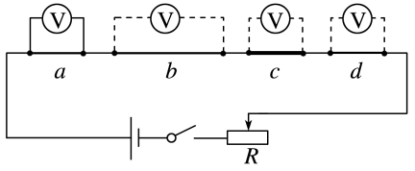下表所示为四个串联导体的各方面因素关系及导体两端的电压关系．

|  |  |  |  |  |
| --- | --- | --- | --- | --- |
| 三个因素及电压  不同导体 | 长度 | 横截面积 | 材料 | 电压 |
| *a* | *l* | *S* | 铁 | *U* |
| *b* | 2*l* | *S* | 铁 | 2*U* |
| *c* | *l* | 2*S* | 铁 |  |
| *d* | *l* | *S* | 镍铜合金 | 5*U* |

①对比导体*a*和*b*说明什么？

②对比导体*a*和*c*说明什么？

③对比导体*a*和*d*说明什么？

知识深化

1．电阻决定式R= ρ

*l*是导体的长度，*S*是导体的横截面积，*ρ*是比例系数，与导体材料有关，叫作电阻率．

2．电阻率

(1)电阻率是一个反映导体材料导电性能的物理量，是导体材料本身的属性，与导体的形状、大小无关．

(2)电阻率与温度的关系及应用

①金属的电阻率随温度的升高而增大，可用于制作电阻温度计．

②大部分半导体的电阻率随温度的升高而减小，半导体的电阻率随温度的变化较大，可用于制作热敏电阻．

③有些合金，电阻率几乎不受温度变化的影响，常用来制作标准电阻．

④一些导体在温度特别低时电阻率可以降到零，这个现象叫作超导现象．

3．R= 与 R= ρ 的联系与区别

|  |  |  |
| --- | --- | --- |
| 两个公式  区别与联系 | 定义式：*R*＝ | 决定式：*R*＝*ρ* |
| 区别 | 适用于纯电阻元件 | 适用于粗细均匀的金属导体或浓度均匀的电解液、等离子体 |
| 联系 | *R*＝*ρ*是对*R*＝的进一步说明，即导体的电阻与*U*和*I*无关，而是取决于导体本身的材料、长度和横截面积 | |

例3：下列关于电阻率的说法中，错误的是(　　)

A．电阻率只是一个比例常数，与任何其他因素无关

B．电阻率反映材料导电性能的好坏，所以与材料有关

C．电阻率与导体的温度有关

D．电阻率在国际单位制中的单位是欧姆米

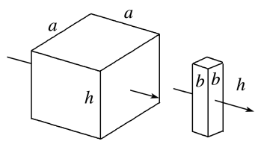例4：如图所示，有两个同种材料制成的导体，两导体横截面均为正方形的柱体，柱体高均为*h*，大柱体截面边长为*a*，小柱体截面边长为*b*，则(　　)

A．从图示电流方向看，大、小柱体电阻之比为*a*∶*b*

B．从图示电流方向看，大、小柱体电阻之比为1∶1

C．若电流方向竖直向下，大、小柱体的电阻之比为*a*∶*b*

D．若电流方向竖直向下，大、小柱体的电阻之比为*a*2∶*b*2．

**三、导体的伏安特性曲线**

1．伏安特性曲线：用纵坐标表示电流*I*，用横坐标表示电压*U*，这样画出的导体的*I*－*U*图像叫作导体的伏安特性曲线．

2．线性元件和非线性元件

(1)线性元件：伏安特性曲线是一条过原点的直线，欧姆定律适用的元件，如金属导体、电解质溶液．

(2)非线性元件：伏安特性曲线是一条曲线，欧姆定律不适用的元件．如气态导体和半导体元件．

|  |  |  |
| --- | --- | --- |
| 图线  比较内容 | *I*－*U*图线 | *U*－*I*图线 |
| 坐标轴 | 横坐标表示电压*U*、纵坐标表示电流*I* | 横坐标表示电流*I*、纵坐标表示电压*U* |
| 斜率 | 图线上的点与坐标原点连线的斜率表示导体电阻的倒数 | 图线上的点与坐标原点连线的斜率表示导体的电阻 |
| 线性元件图线的形状 | *R*1＞*R*2 | *R*1＜*R*2 |
| 非线性元件图线的形状 | 电阻随*U*的增大而增大 | 电阻随*I*的增大而减小 |

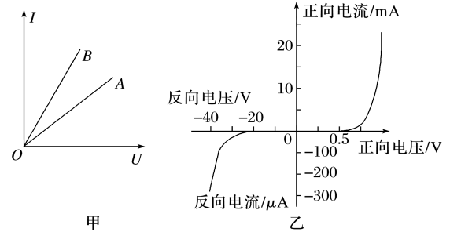例5：某学习小组描绘了三种电学元件的伏安特性曲线，如图甲、乙所示，则(　　)

A．图甲中，电学元件*A*的阻值随电压的增大而增大

B．图甲中，两电学元件阻值的关系为*RB*>*RA*

C．图乙中，电学元件为线性元件

D．图乙中，电学元件所加正向电压大于0.75 V，其阻值随电压的增大而减小

例6：如图所示，为某一金属导体的伏安特性曲线，由图像可知(　　)

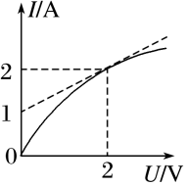A．该导体的电阻随电压的升高而不变

B．该导体的电阻随电压的升高而减小

C．导体两端电压为2 V时，电阻为0.5 Ω

D．导体两端电压为2 V时，电阻为1 Ω

**[课后作业]** 完成课后作业

**[课后感悟]________________________________________________________________**

**__________________________________________________________________________**